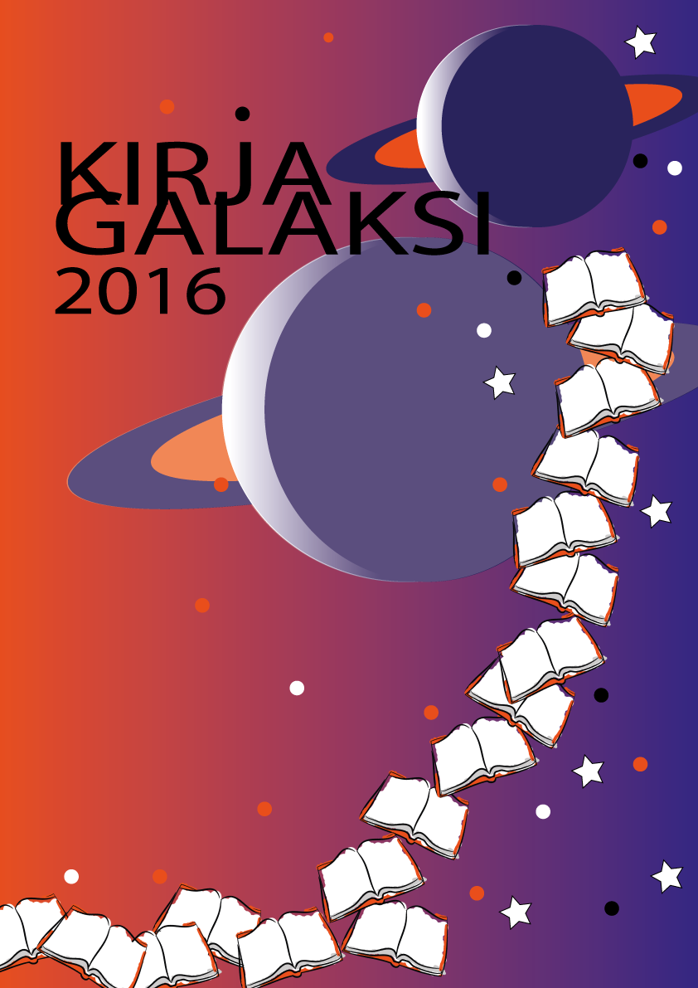

**SUKELLA GALAKSIIN, JOSSA  
LUKEMATTOMAT KIRJAT  
ODOTTAVAT SINUA!   
  
  
Osallistu kesälukukilpailuun  
Kaarinan pääkirjastossa ja  
Piikkiön kirjastossa.**  
  
**Kirjoita lappuun (lappuja saat kirjastosta) lukemiesi kolmen kirjan tiedot ja palauta se kirjastoosi.   
Lappua vastaan saat kirjaston tiskiltä tähden,   
joka kiinnitetään galaksiin.  
  
Eniten tähtiä ajalla 1.6. – 31.8.2016   
kerännyt lukija palkitaan. Myös   
kaikkien muiden lukijoiden kesken   
arvotaan palkintoja.**